**Отчёт о проделанной работе**

В создании проекта участвуют студенты группы 3.1:

* Кравченко Денис Александрович
* Мущенко Илья Викторович
* Старкин Михаил Владимирович

Роли участников:

* Кравченко Денис Александрович: ведение Trello и RealtimeBoard, создание диаграмм, создание скелета приложения, реализующего дизайн пользовательского интерфейса, написание анализа предметной области.
* Мущенко Илья Викторович: ведение Trello и RealtimeBoard, написание содержания, написание анализа предметной области, создание скелета проекта, реализующего функционал telegram-бота, создание диаграмм.
* Старкин Михаил Владимирович: ведение Trello и RealtimeBoard, написание содержания, написание ТЗ, создание скелета сервиса, реализующего авторизацию через GitHub API.

Диаграммы:

* диаграмма прецедентов (Кравченко Денис Александрович)
* диаграмма классов (Мущенко Илья Викторович)
* диаграмма объектов (Мущенко Илья Викторович)
* диаграмма последовательностей (Мущенко Илья Викторович)
* диаграмма взаимодействия (Мущенко Илья Викторович)
* диаграмма состояний (Мущенко Илья Викторович)
* диаграмма активностей (Мущенко Илья Викторович)
* диаграмма развёртывания (Мущенко Илья Викторович)
* функциональная схема (Кравченко Денис Александрович)

Диаграммы Ганта за март-апрель (на RealtimeBoard):

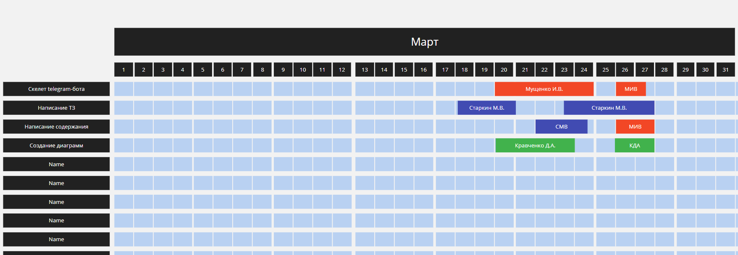

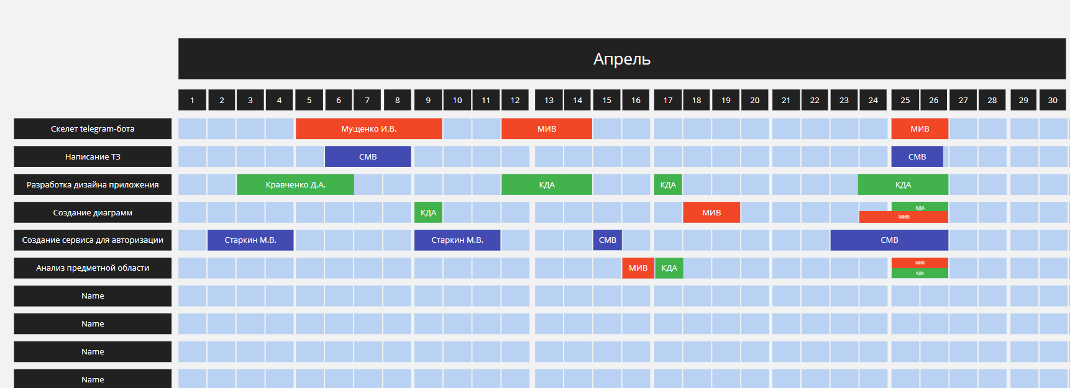

Ниже представлены screenshot-ы пользовательского интерфейса:

